测试数据库表结构

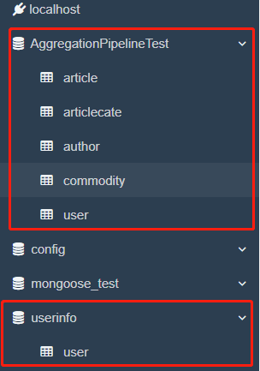

数据库备份

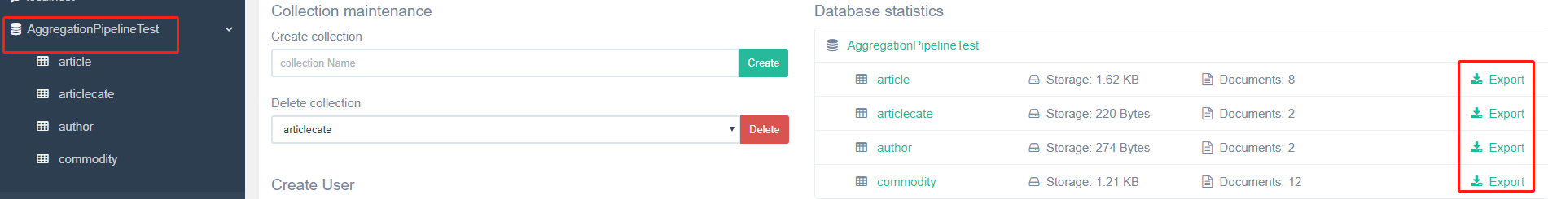

数据库恢复

